
Otepää vallas toimuva avaliku ürituse korraldamise loa taotlus

1. Ürituse korraldaja nimi: Kaitseliidu Valgamaa maleva Otepää malevkond
(füüsilisel isikul ees- ja perekonnanimi)
2. Ürituse korraldaja isikukood/registrikood: ROT
3. Ürituse korraldaja aadress ja sidevahendite andmed
aadress: Tehvandi 7-23, Otepää, Valgamaa
telefon: 5613 3648
e-post: saamuel.stepanov@kaitseliit.ee
koduleht: ROT
4. Ürituse nimetus: Kaitseliidu Valgamaa maleva Otepää malevkonna 106. aastapäev
5. Ürituse läbiviimise eest vastutav isik: Saamuel Stepanov, 5613 3648
(ees- ja perekonnanimi ja telefoni number)
6. Ürituse läbiviimise koht (ka suletav territoorium, sulgemise aeg) ja liikumismarsruut (asukoha ja
parkimise skeemid esitada lisadena)
Territoorumi sulgemist ei toimu, kuid viibime Otepää linnamäel 08.06.2024 vahemikus 12.00 – 15.00.
Ürituse korraldamiseks vajame luba Otepää linnamäe orgu viivate teede kasutamiseks ning linnamäe esimesele platvormile sõitmiseks.
Soovime piirata (julgestada) meie rivilises korras toimuvat liikumist Lipuväljaku tänaval (ainult läbiliikumise ajal); 08.06.2024 vahemikus 14.00 – 16.00 umbes viieks minutiks. Julgestajad ja saatemasinad on meil endal olemas. Võimalusel teeme koostööd ka kohaliku piirkonnapolitsenikuga.
Liigume jalgsi mööda teid järgmiselt: Otepää linnamägi > Vabadussõja mälestussammas > Kanepi tee > Tartu maantee > Lipuväljaku tänav > Otepää keskväljak
Kanepi teel ja Tartu maanteel liikumiseks ja vastavateks julgestustegevusteks oleme luba küsimas Transpordiametilt.
Vt lisa 1.
7. Ürituse kirjeldus (võib olla eraldi lisana)
Otepää malevkonna 106. aastapäeva tähistamine; rivistus Otepää linnamäel koos Otepää linnas toimuva läbimarsiga.
8. Ürituse toimumise aeg:
algus (kuupäev, kellaaeg): 08.06.2024, 12.00
lõpp (kuupäev, kellaaeg): 08.06.2024, 18.00
9. Eeldatav osavõtjate arv: 50
10. Milliste jõudude ja vahenditega tagatakse avalik kord, ohutu liiklus, ohtlike kohtade tõkestamine, meditsiiniline abi jms (näidata vastavad ametkonnad, kes seda teevad)
Kaitseliitlastest turvajad/saatjad, kes kasutavad liiklusturvamise teostamiseks mootorrattad, ATV-sid ja sõiduautosid. Võimalusel kaasame kohalikku PPA esindajat.
11. Kas üritusel on kaubandustegevus, kas soovitakse müüa alkohoolseid jooke(jah/ei): Ei
12. Lisad:
Asukoha skeem
Parkimise skeem
Muud:
Lisa 1 liikumisskeem:
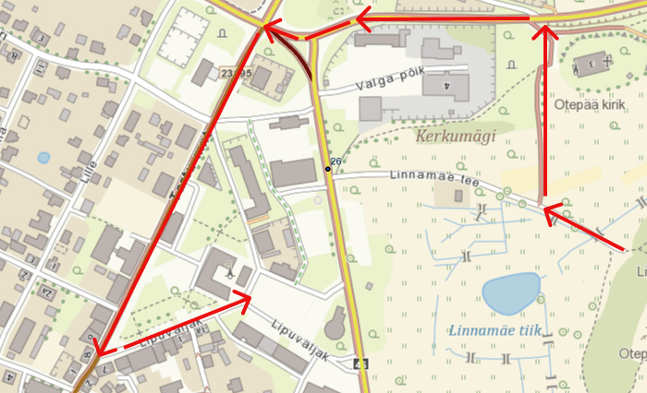
Olen teadlik avaliku ürituse korraldamist reguleerivate õigusaktide sisust ja kohustun neid järgima. Olen teadlik, et avalikel üritustel on lubatud kasutada toidu ja joogi serveerimiseks üksnes korduskasutatavaid anumaid ja söögiriistu.
Ürituse korraldaja: Saamuel Stepanov, /allkirjastatud digitaalselt/, 20.05.2024
(ees- ja perekonnanimi, allkiri ja kuupäev)
Otepää Vallavalitsuse andmed:
registrikood 75001566;
aadress: Lipuväljak 13, 67405 OTEPÄÄ
tel: 766 4800; Fax: 766 1214
e-post: vald@otepaa.ee; www.otepaa.ee
a/a: EE351010202008200001 SEB Pank

